Székelykapuk Csíkszentmiklóson
Évszázadok átjárói Felszegtől Alszegig

- Bevezetés

Székelyföldön járva – vagy ma már Csíkszentmiklósról nézve a határon túli magyaroknál vagy éppenséggel a tengeren túlon – szinte nincsen emberfia, akinek figyelmét ne vonná magára a faragott székelykapuk egyik-másik példánya.
A székelykapuk megnyílnak Csíkszentmiklóson is, díszeik és koronájuk a családi házaknak, a mindennapi élet tartozékaként átjárást biztosítanak a közterekről a magántulajdon irányába és fordítva. Ezek az átjárók Csíkszentmiklóson is értéket képeznek a tájnak. A házak előtt álló, múló anyagból készített mesterművek inkább ékítmények, mint szükségből időznek (Orbán Balázs 1868-1873) Csíkszentmiklós térszerkezetében is. Nyírő József a székelykapuk mibenlétét a következőképpen határozta meg: „A székely ház mértékadó dísze és koronája, melyet valóságos családtagjának tekint a gazda”.
Kíváncsisággal igyekeztünk feltérképezni, számba venni a létező székelykapukat Csikszentmiklóson, illetve a még róluk szóló információkat. Megfigyeltük, érdeklődtünk az efféle remekművek felől. Felkerestünk olyan helyi lakósokat, akikről úgy gondoltuk, hogy több információval rendelkeznek, következésképpen gazdagítanak bennünket és így segíthetnek törekvésünkben, munkánkban.

- Csíkszentmiklós földrajzi helyzete és településszerkezete

Csíkszentmiklós a Csíki-medence peremén helyezkedik el, Csíkszereda északi kijáratától 11 km-re, a 12A jelzésű út mentén. Dél-nyugati szomszédja Csíkborzsova, északi szomszédja pedig Szépvíz. Az Észak-dél irányú üledékes kőzetekből felépülő Csíki-havasok középső részénél fekszik. A falu bejáratánál, amit a helyiek Szeredásút-tetőnek neveznek, látható, hogy a falu beágyazódik a Csíki-havasokból eredő Szentmiklós patak völgyébe.
A patak átszeli a falut, hossza 15 km, jellegzetessége az, hogy szintén az Olt fele folyik, mint a többi környező folyóvíz, de nem éri el az Oltot, mert egyrészt átfolyik a falun és a helyi lakosság ezt a természeti adottságot felhasználja állatitatásra, öntözésre, másrészt a maradék folyóvíz búvópatakként eltűnik.
Csíkszentmiklós tömörülőhálózatos szerkezetű falu. Utcái helyenként párhuzamosak, szabálytalan hálót alkotnak. Településszerkezetére jellemző a szeges konstrukció.
Három szegből alkot értéket a tájnak: Alszeg, Középszeg, Felszeg (1. ábra). Az al-, fel- előtagok a térbeni viszonyt tükrözik. Tükrözik azt a viszonyt, ahogyan az egyén használja a teret. Ha emelkedik a felszín, akkor annak a településrésznek a nevét fel- előtaggal illették, ha lefelé kell menni, akkor Alszeg lett, és a kettő között értelemszerűen Középszeg.
Az idők folyamán a három falurész összenőtt. A természeti adottságoknak megfelelően többnyire horizontálisan fejlődött, de a vízfolyás által létrehozott völgytalpi szélesedés lehetővé tette a laterális terjeszkedést is.

A telkek, a házak jól kivehető utcasort követnek, azonban az utak bizonyos részein a házak kusza rendezetlensége figyelhető meg, ami abból adódik, hogy az apák saját telkükből szakítottak ki házhelyeket. Amióta a műutat kiépítették, azóta az út mentén két irányban Csíkszentmiklós elcsáposodott (1. ábra).
A három falurész a kívülálló szemével is más-más sajátosságokat hordoz. Középszeg és Alszeg határán épült a templom, a papilak, de itt van a régi temető és a „nagy” iskola is. Alszegben pedig a kultúrház, az óvoda, a „kicsi” iskola, a sportpálya, a buszmegálló.
Ezek az épületek, illetve terek, valamint a hozzájuk kapcsolódó tevékenységek kiemelik ezt a településrészt. Felszeg a felszínformák változatosságának a része. Egy nyugodtabb, csendesebb világ maradványait őrzi de meglepően vettük tudomásul, hogy Felszegnek ma csupán egy újonnan faragott székelykapuja van.
A falu infrastruktúrája (vezetékes víz, kanalizálás, gáz, műút, távközlés) kiépült. Értéknek tekinthető, hogy az új, a modern - a helyi lakósság szemléletében - nem zárja ki a hagyománytiszteletet. Megállapítható, hogy mindhárom falurész lakója tiszteli a székelykapuk hagyományát, a régieket karban tartják és újakat állítanak.

- Székelykapuk leltára Csíkszentmiklóson

A székelykapuk a székelység szimbólumává váltak, de nem csak Székelyföldre volt jellemző, hanem egész Erdélyre (Szabó T. Attila). Jelenleg Csíkszentmiklóson hét nagy és tizenöt kicsi székelykapu van, melyből tíz kicsi az utóbbi években volt felállítva, egy fel van újítva, a többit pedig a múlt században állították. A többi nem székely kapukkal összevetve szerkezetük különleges, jól kiérlelt gyakorlati követelménynek felelnek meg. Egy kis kapuból és egy nagykapuból állnak, melyek felül galambdúccal vannak egybe kötve (2. ábra).
A nagy kapuk magassága meghaladja a három métert, hogy a szénásszekér kényelmesen átférhessen alatta. A kis kapuk esetében a gyalogos bejárat két sasra támaszkodik és a bejárat fölött található a galambdúc. Vidékünkön a kapuk díszítése sokkal szerényebb, a kapufélfák nincsenek díszítve. Jellegzetes csíki hagyomány a gyalogbejáró feletti rész rácsos díszítése vagy a deszkázat csipkézése (10-15. ábrák).
Általában a kapu fölött, a galambdúcnál található a kapufelirat (4,8. ábrák).
A kis székelykapuknál már megjelenik a kapusasok faragással való díszítése (5. ábra).
A díszítések között gyakoriak a virágok, főként tulipán, hold, napkorong és a kapuszárnyak napot idéző díszítése (4,6. ábrák). Megfigyelhető azonban, hogy a kapukat festéssel nem nagyon díszítették. Legtöbbjüket egyszínűre festették, de akad olyan is, ahol megjelenik a piros szín. Más vidékeken (pl.: Udvarhelyszék) a piros mellett még megjelenik a kék, a zöld és kevés fehér. Csíkszentmiklóson egyetlen egy kapu tér el a többitől, amelyet faragással és festéssel egyaránt díszítettek (4. ábra).
A 4. ábrán látható kapu 1958-ban készült, Antal Domokos csináltatta egy csíkszentmiklósi mesterrel, Péter Miklóssal. Megkérdezésünkre a tulajdonos, Domokos bácsi fia, Árpád elmondta, hogy előtte „rendes kapu” volt. Eredetileg nagy kaput akartak állíttatni, de a patak miatt ez nem volt lehetséges. A mostanit is többször a helyére kellett tegyék, mert a patak miatt elmozdult a helyéről.
A kapu cserefából készült, kő törzseit Csíkszentkirályon faragták (adatközlő: Antal Árpád). Felirata: "ISTEN-HOZOTT D.A.J.K.R. A.D 1958". (A "D.A.J.K.R" rövidítés jelentése "Dicsértessék a Jézus Krisztus".)
A 5. ábrán látható kaput Tímár Ernő, maga a tulajdonos készíttette Szakács Gyula csíkszentmiklósi asztalos mesterrel. A kapun nincs feltűntetve a dátum, így a gazdája csak hozzávetőlegesen tudta megmondani, hogy mikor készült. Elmondása szerint valamikor a kilencvenes években. Csak egy rövid felirat olvasható rajta: "Isten hozott", mely rovásírással van felvésve. Festés nincs rajta, korábban sem volt (adatközlő: Timár Ernő).
A kis kapuk sorában akad még figyelemre méltó. Körülbelül 1983-ban készült az a kapu, mely a 169-es házszámot jelöli, gazdája Szakács Mihály (6. ábra). A kaput nem megrendelték, hanem Csíkszeredában a népművészeti iskolánál készen megvásárolták.
A tartó oszlopok faragott mintával vannak díszítve, a nyílókon pedig a felkelő Nap motívuma látható. Két-három éve újíttatták fel, kicserélték a nagy kaput és újra födték a galambdúcot.
A felkelő Nap motívum a javítás után természetesen a helyére került (adatközlő: Szakács Mihály).
A következő számba vett kapu igen-igen fiatal. Ifjú Tímár István készíttette 2011-ben kicsengetése emlékére (7. ábra). A faragást és a galambdúcot Kápolnáson faragta egy Ferencz Vilmos nevű mester. A kapu többi részét a tulajdonosok készítették közös erővel.
A gyalogos bejárat két tartó oszlopán fel van tüntetve Székelyföld és Szépvíz község címere. A kapufelirat: "Áldás a bejövőnek, béke a kimenőnek” (adatközlő: Timár Anna).
A terepbejárás során azt tapasztaltuk, hogy több új kapun is megjelenik Székelyföld vagy Szépvíz község címere, még Magyarország címere is (8. ábra).
A falunak a legidősebb nagy székelykapuja 1875. május 29.-én készült, Imre Ignác állíttatta (9. ábra), a mostani tulajdonos dédnagyapja. Nincsen pontos adat arról, hogy ki csinálta és hol, de valószínűleg ott készítették el a gazdája udvarán. Ez a kapu családi hagyományőrzésből készült, a család minden fiúgyermekének csináltattak egyet (adatközlő: Erőss Emil). 1980-ban a nagy nyílókat kicserélték, mert összetörtek. A hónaljfák el vannak távolítva, mert a nagy szekér szénával nem fért be rajta. Mára a kapu már elég rossz állapotba került. A kapu gazdája elmondta, hogy mindenképp fel szeretnék újítani „amint lehet”, próbáltak már pályázni is. A felirat még olvasható rajta: "Benned bízom Úr Isten! E kapun kimentem s bejöttöm ugyandenkor légy velem. Állíttatták 1875 máj. 29." Ezen a kapun is megjelenik a kicsi nyíló fölött a "D.a.J.K." rövidítés. A kapukon olvasható feliratok egy fajta jelképek, képviselik a székely ember vallásos értékrendjét.
A falu második legidősebb kapuja is a 19. század végén készült, 1882-ben.
Erőss Márton és neje Geréd Borbála készíttette (10. ábra). Az öreg néni (91 éves), aki itt lakik Tímár Irén nem tudta megmondani, hogy hol készült és ki csinálta, mert ők is a férjével örökölték a kaput. A födést többször is kicserélték. Mivel zsindellyel födték be az időjárás viszonylag hamar tönkretette. Felirat: „Csináltatta Erőss Márton 1882 élete párjával Geréd Borbálával” (adatközlő: Timár Károlyné Irén).A csíkszentmiklósi székelykapuk közül ennek figyelemre méltó története van. A kapunak jobb felőli tartó oszlopában ólomlövedékek által okozott lyukakat fedezhetünk fel. A második világháború ideje alatt az orosz katonák egy nőt akartak lelőni, aki épp a kapu mellett talált menekülő utat, de a nő helyett a kaput találták el. A lyukakban még most is látható az ólom, mely már oxidálódott az idő múlásával.
Mesélte nekünk Timár Ernő, a kapu mostani tulajdonosának a fia.
A soron következő nagy székelykapu a 104-es házszám alatt található, gazdája Erőss Antal (11. ábra). A kapuról kevés információt tudtunk meg, mert a gazdája sem ismeri a történetét. Viszont ragaszkodik hozza, tehát lecserélni sem akarják és 1975-ben még renoválták is. Felirat: "Isten segedelméből ezen kaput állítatta Szabó Balázs és neje
Kovács Anna. 1911 ÉV Április 21. Mestere Demeter Péter". A felirat festékes, tehát valamikor festve is volt (adatközlő: Erőss Antal).
A következő kapuról szintén kevés adatot tudtunk meg. Csupán az állításának és a renoválásának az évszáma van feltűntetve rajta: "K.S X.1930 T.E. J.V. T.B. 2002"
(Készült 1930. Tímár Elek. Javíttatta Tímár Béla 2002) (12. ábra). Ezen a kapun halványan még látszik a festés. Zöld az alapszíne, a kevés minta pedig piros (adatközlő: Timár Pál). (Megjegyzés: a színek világa nem élvezhető az ábrán.)
1934-ben készült az a kapu melyet Erőss Ignác építtetett, a mostani tulajdonos édesapja. 1964-ben renoválták, ekkor került rá a cserép, a törzseit is ekkor cserélték kövekre, előtte fából volt (13. ábra). Felirat: "Isten segedelméből álítatta Erőss Ignác és neje A.B. Csáki Vilma és fijok Miklós 1934. XII. hónap 5-én". Nincs szándékukban lecserélni, mert szeretik, ragaszkodnak hozza (adatközlő: Erőss Miklós és neje Ilona).
"Készült: Isten segedelméből. Békesség a kimenőnek. Áldás a bejövőnek.
Az Isten áldását alatta hordják, azért ezen kaput ide állíttatta Szabó János és neje Péter Róza. 1940. ápr. 25-én" – ezt olvashatja az, aki Alszegben jár (14. ábra). A faluban levő székelykapuk közül ezen a kapun van a leghosszabb felirat. Szabó János, a mostani tulajdonos férjének az édesapja volt. Kétszer is renoválták, az utóbbi öt-hat éve volt.
A zsindelyt Székelyudvarhelyről hozatták, ám az eredeti itt készült Csíkszentmiklóson.
Eredetileg festve is volt. A tartó oszlopok még az eredetiek (adatközlő: Szabó Dénesné Veronka).
A "legfiatalabb" nagy székelykapu 1959-ben készült (15. ábra). Idősebb András Domokos rendelte szépvízí mesterektől. Mostani gazdája, (ahogyan a helyiek nevezik „Daniné”) "új kapu"-nak nevezte, mivel előtte szintén székelykapu volt, mely az 1800-as évek közepén készült. Mivel a kapu itt is közel volt a patakhoz, hamar tönkre tette.
Kimozdult a helyéről és a fa is rongálódott a víztől. Az új kapu nem volt renoválva, csak újra festve pirosra. Az eredeti színe is piros volt. A hónaljfákat erről a kapuról is eltávolították a nagy szekér széna jobb közlekedési feltétele okán (adatközlő: András Domokosné Katalin). Felirat: "D.A.J.K" "ÉP. A.D. E.K. 1959" (Építtette András Domokos, Erőss Katalin 1959)

- Összefoglalás
A hagyományos székely falvak arculatát, így Csíkszentmiklós térszerkezetét is meghatározzák a székely építészetre jellemző remekművek, a székelykapuk. A mesterművek esztétikai értékét elsősorban az archaikus díszítőmotívumok, a szerkezeti felépítés és az arányok adják. Napjainkban mintha az lenne az egyik fontos rendeltetésük, hogy összekössék az évszázadokat, összekapcsolják a jól kiérlelt népi építészeti értéket a globalizáció sebeivel.
Végig járva a falut azon járt az eszünk, hogy bárcsak néhány évszázaddal járhattunk volna korábban. Nagy valószínűséggel több székelykaput térképezhettünk volna fel a vaskapuk helyett. Mivel a vártnál ritkábban azonosíthattunk székelykaput, a látványuk sokkal figyelemfelkeltőbb és örömteljesebb volt, és azt gondoljuk, hogy az arra járó idegen sincs ezzel másképp.
Melléklet
Ábrák

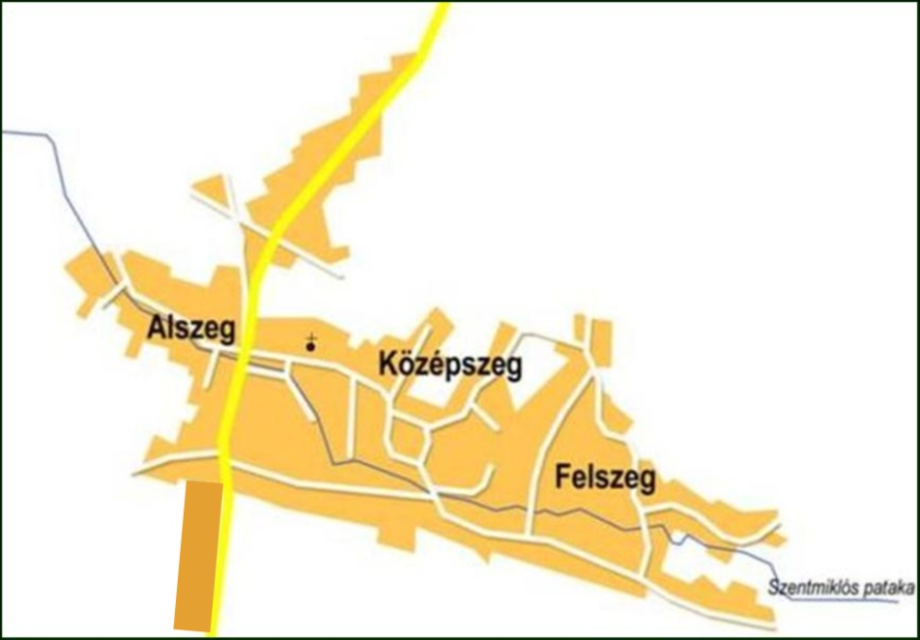

1. ábra Csíkszentmiklós településszerkezetének alapegységei
(Forrás: Hargita – Képes megyeatlasz 2005 alapján szerkesztette Ambrus T. - 2009)

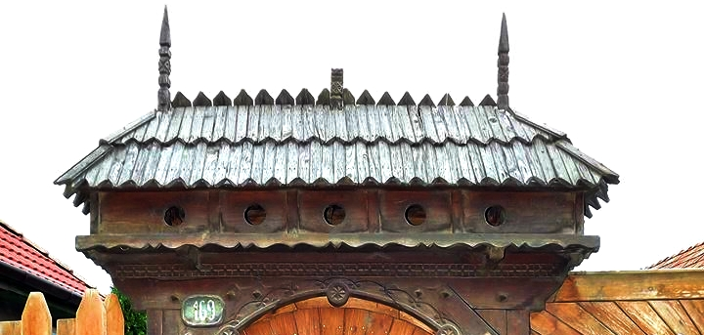
- ábra Galambdúcos kis székelykapu díszítéssel (Fotó: Nagy Kinga - 2013)

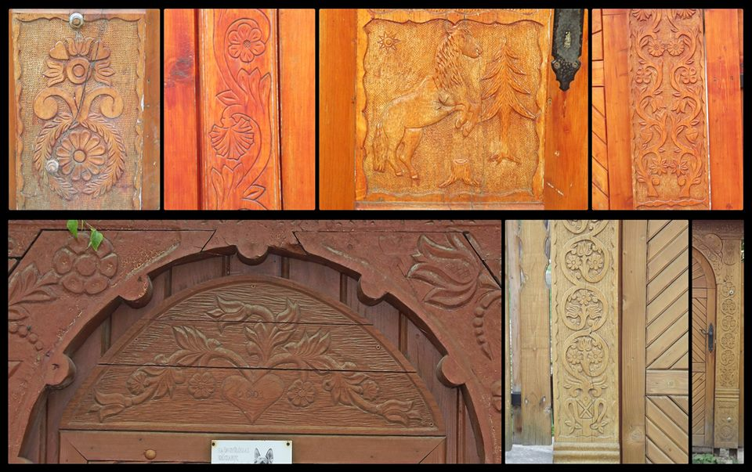
- ábra A székelykapu faragott díszítése (Fotó: Nagy Kinga - 2013)

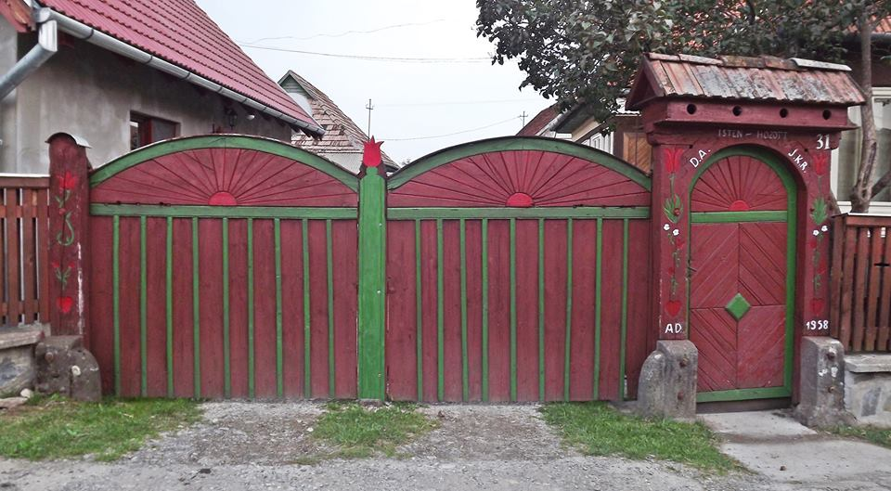
- ábra Antal Árpád portája (Fotó: Nagy Kinga - 2013)

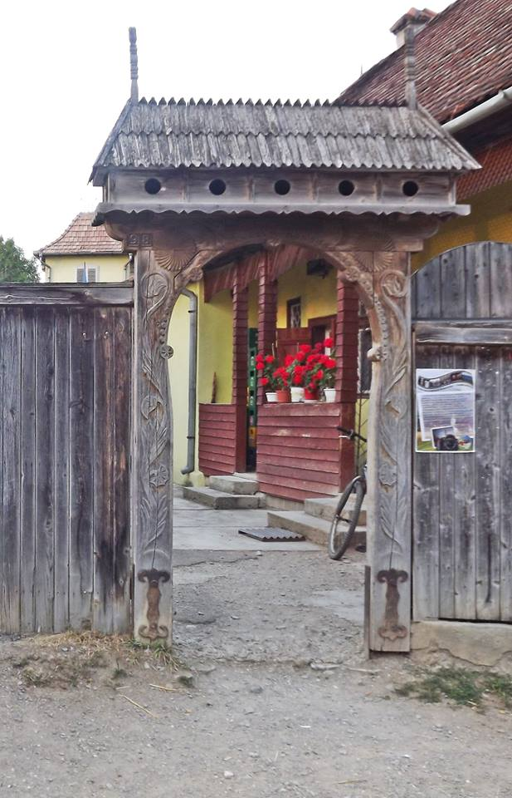
- ábra Tímár Ernő portája (Fotó: Nagy Kinga - 2013)

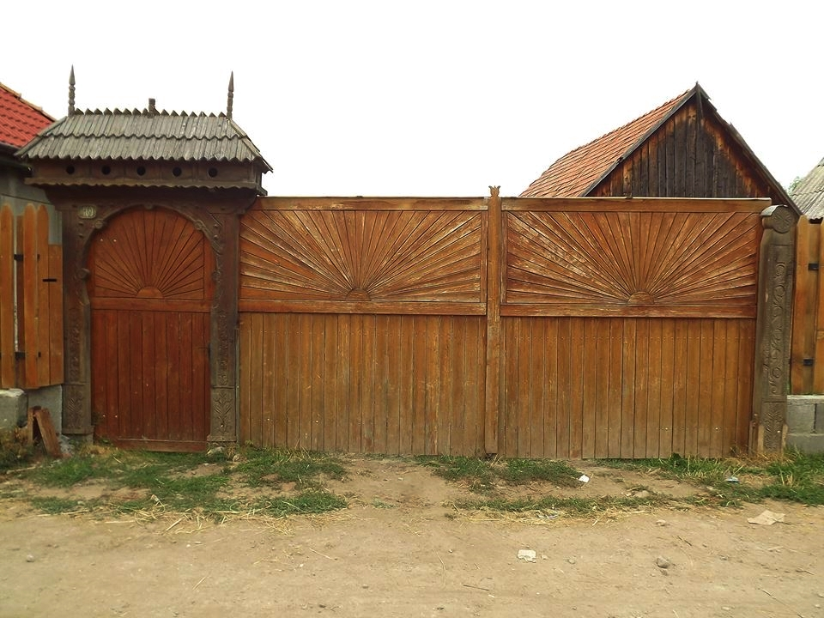
- ábra A felkelő Nap-motívum Szakács Mihály portáján (Fotó: Nagy Kinga - 2013)

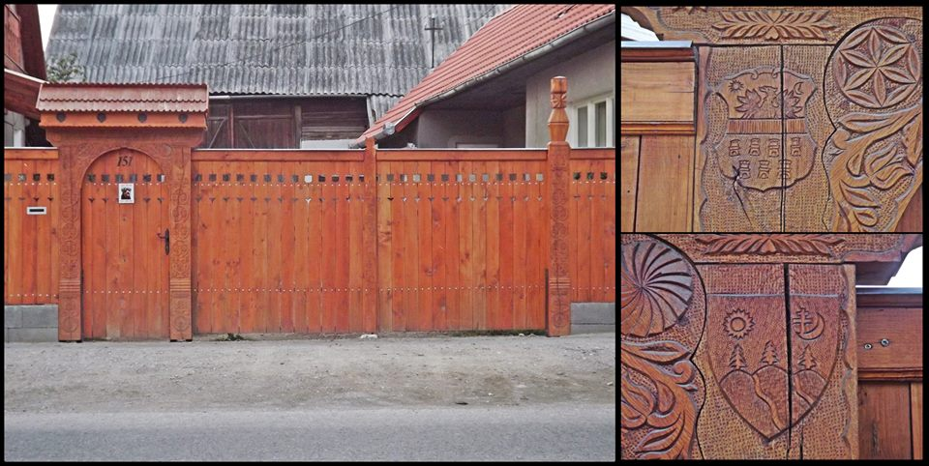
- ábra A legfiatalabb székelykapu – 2011 (Fotó: Nagy Kinga - 2013)

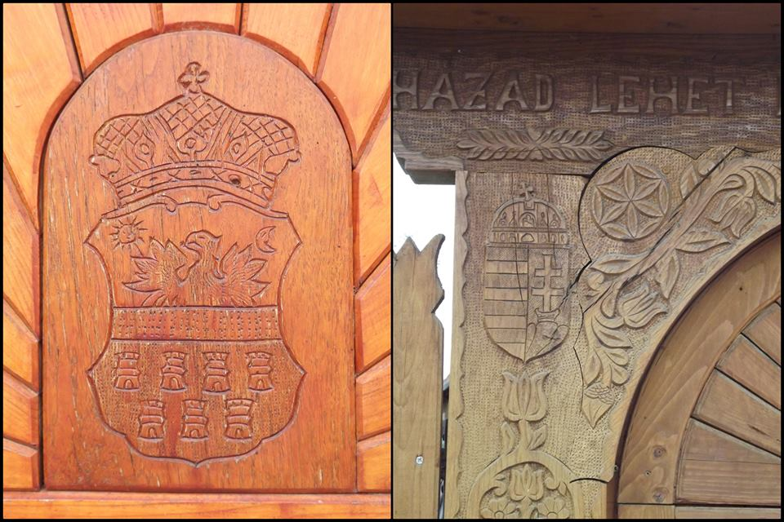
- ábra Címerek a székelykapukon (Fotó: Nagy Kinga - 2013)

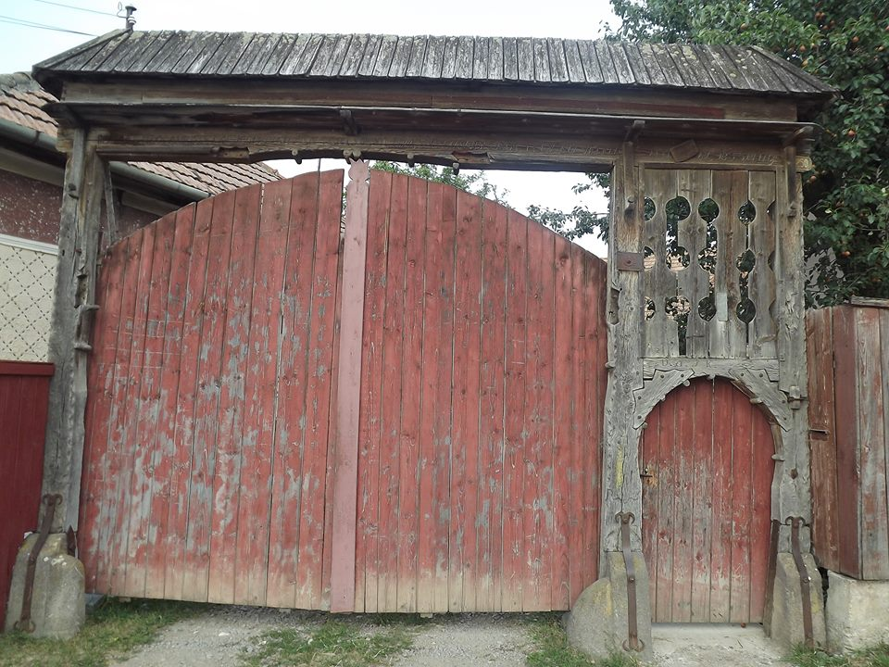
9. ábra A legidősebb székelykapu Csíkszentmiklóson (Fotó: Nagy Kinga - 2013)

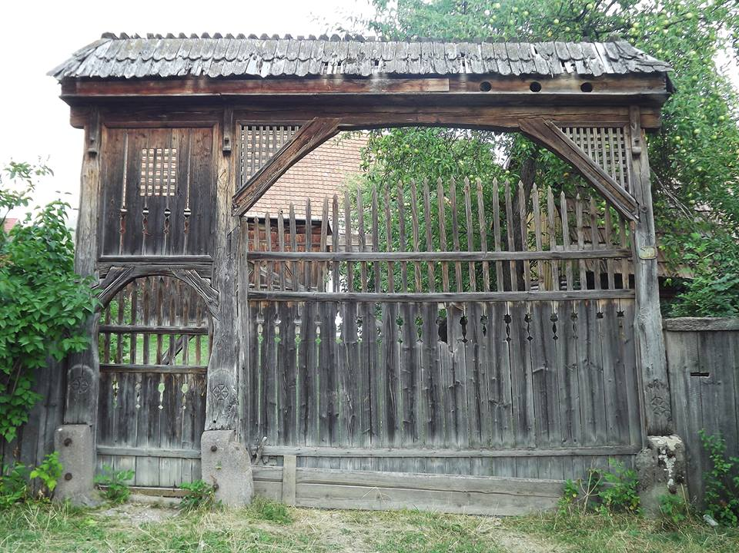
- ábra XIX. A századvégi nagy székelykapu második világháborus emlékekkel (Fotó: Nagy Kinga - 2013)

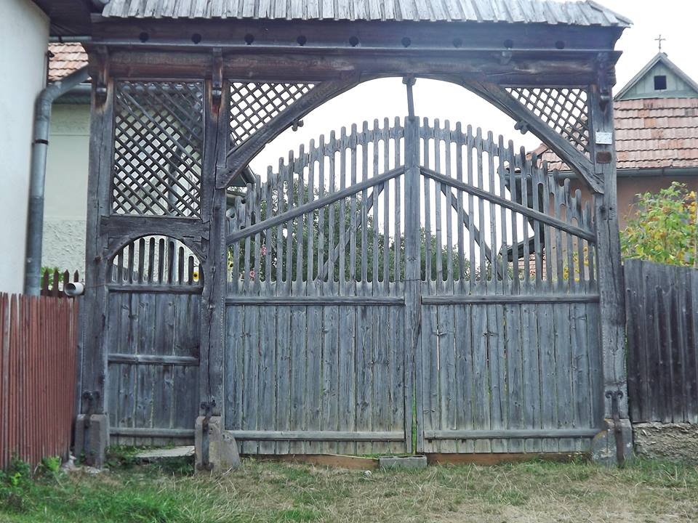
- ábra Erőss Antal portája (Fotó: Nagy Kinga - 2013)
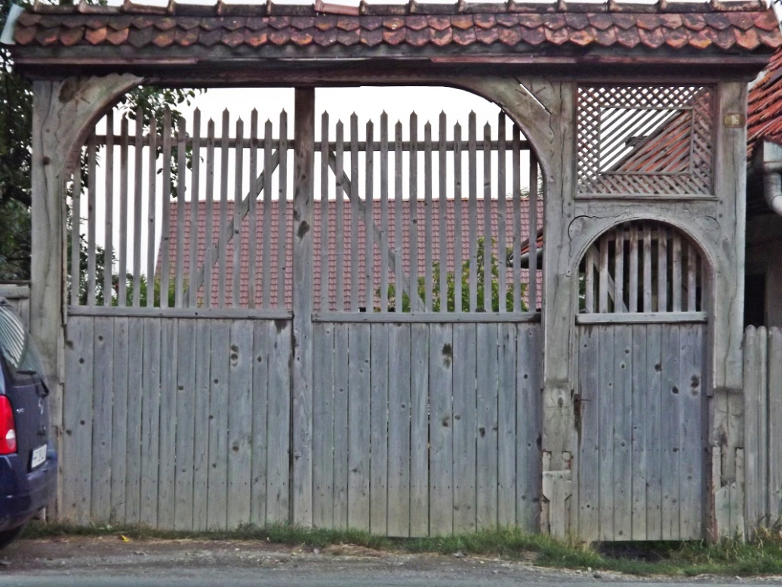
- ábra A titkokat őrző kapu – 1930 (Fotó: Nagy Kinga - 2013)

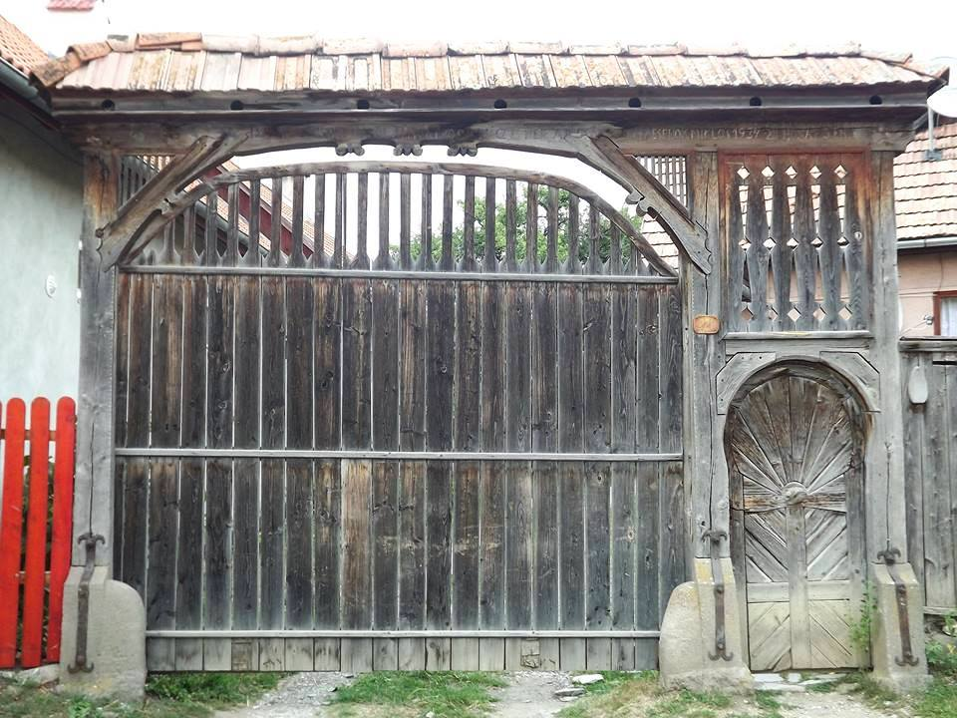
- ábra Erőss Ignác kapuja (Fotó: Nagy Kinga - 2013)

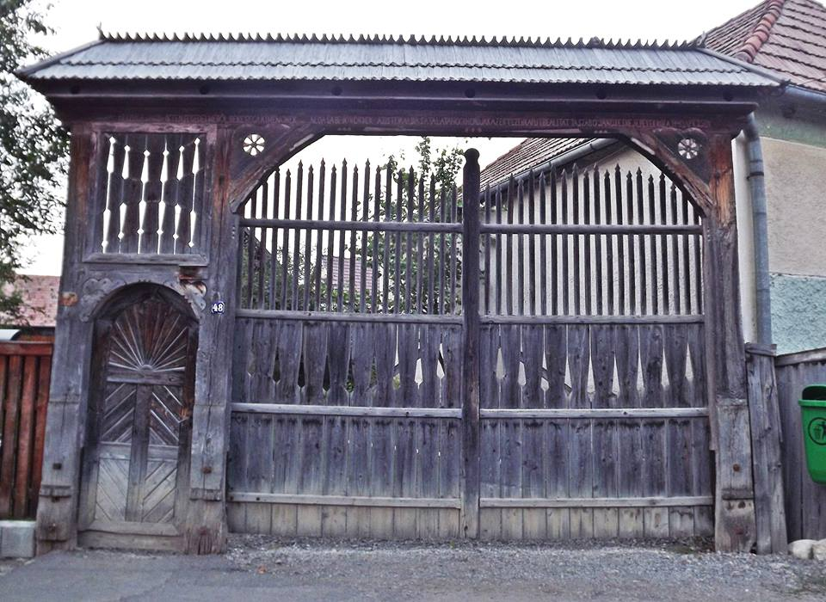
- ábra Alszeg egyik remekműve (Fotó: Nagy Kinga - 2013)

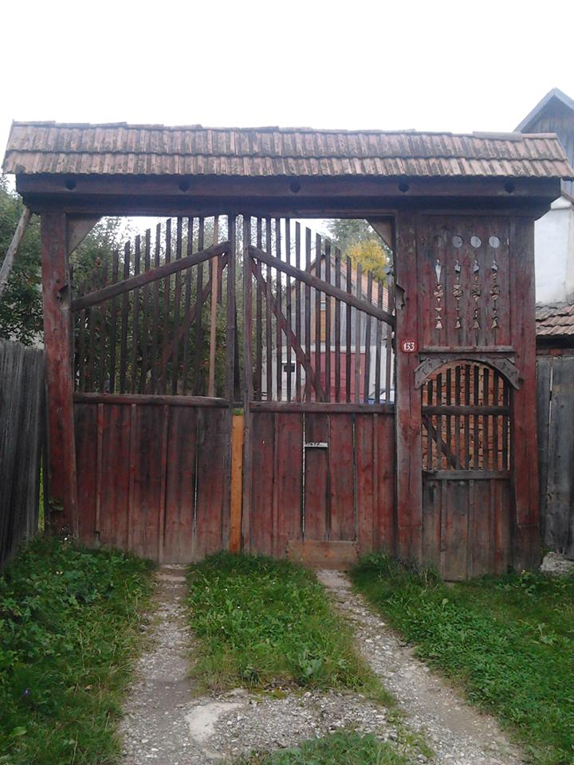
- ábra A „Daniné” kapuja (Fotó: Nagy Kinga - 2013)

Felhasznált irodalom:
- Ambrus T. 2012: Székely falutízesek. Egy sajátos településrendszer mint a társadalmi-gazdasági tevékenység kerete, Pallas-Akadémia Könyvkiadó, Csíkszereda, 246 p.

- Kovács Piroska: Örökségünk: a székelykapu (Székelyudvarhely, 2003.)
http://epa.oszk.hu/02300/02387/00027/pdf/%C5%90si%20Gy%C3%B6k%C3%A9r_2005_4_023-041.pdf
- Lakatos István – Csíkszentmiklós a megtartó falu (2009) Csíkszeredai TIPOGRAPHIC nyomda (7-13. oldal)
- Orbán B. 1868–1871: Székelyföld leírása történelmi, régészeti, természetrajzi s népismei szempontból. 1–26 füzetek. Helikon és a Magyar Könyvkiadó, Budapest.

- Szabó T. Attila 1944: A magyar helynévkutatás a XIX. században. Erdélyi Tudományos Füzetek, Kolozsvár.

Adatközlők:
- András Domokosné (84 éves), 133 szám
- Antal Árpád (62 éves), 31 házszám
- Erőss Antal (58 éves), neje Jolán (55 éves,) 104 szám
- Erőss Emil (45 éves), 250 házszám
- Erőss Miklós (66 éves), neje Ilona (63 éves), 220 szám
- Timár Anna (52 éves), 151 szám
- Timár Ernő (56 éves), 98 szám
- Timár Károlyné (91 éves), 249 szám
- Timár Pál (86 éves), 16 szám
- Szabó Dénesné (72 éves), 48 szám

